**ESCUELA NORMAL DE EDUCACIÓN PREESCOLAR**

**Licenciatura en Educación preescolar**

**Ciclo escolar 2020 – 2021**



**​Computación**

**Nombre de la alumna: ­­­­­ Andrea Elizabeth García García N. Lista 7**

**Grupo: 1°A**

**Google Drive**

**UNIDAD II**

|  |
| --- |
|  |

|  |
| --- |
|  |

### Nombre del docente: Mario Alejandro Gutiérrez Hernández

Fecha: 4 de mayo 2021

Saltillo, Coahuila, México.

Me metí a Google, después en donde están los 9 puntitos le pulse y aparecen varias páginas y me metí a Google Drive.

Después le pulse en donde dice nuevo y cree una carpeta nueva con el nombre de la materia.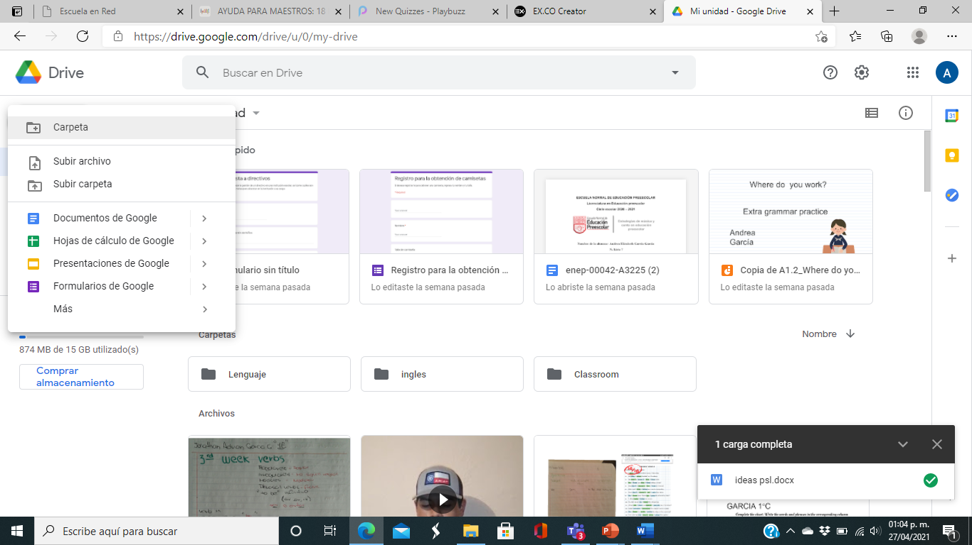

Dentro de la carpeta de la materia, volví a pulsar en donde dice nuevo para crear una subcarpeta, en la primera subcarpeta le puse lo que son los trabajos de la materia.Interfaz de usuario gráfica, Texto, Aplicación

También dentro de la carpeta de la materia, cree una subcarpeta para lo que vienen siendo las evidencias de este semestre.

Y así fue como quedaron mis carpetas en el Google Drive.

**¿Qué es el almacenamiento en la nube?**

El almacenamiento en la nube es un servicio que permite almacenar datos transfiriéndolos a través de Internet o de otra red a un sistema de almacenamiento externo que mantiene un tercero. Hay cientos de sistemas de almacenamiento en la nube diferentes que abarcan desde almacenamiento personal, que guarda o mantiene copias de seguridad de correo electrónico, fotos, vídeos y otros archivos personales de un usuario, hasta almacenamiento empresarial, que permite a las empresas utilizar almacenamiento en la nube como solución comercial de copia de seguridad remota donde la compañía puede transferir y almacenar de forma segura archivos de datos o compartirlos entre ubicaciones.

Se me hizo muy fácil trabajar en Google Drive, es un lugar para trabajar y almacenar nuestros documentos, es uno de los más comunes y pues si me gustó.